青 岛 科 技 大 学
二 OO 八年硕士研究生入学考试试题
考试科目：数据结构
注意事项：1．本试卷共 4 道大题（共计 41 个小题），满分 150 分；
2．本卷属试题卷，答题另有答题卷，答案一律写在答题卷上，写在该试题卷上
或草纸上均无效。要注意试卷清洁，不要在试卷上涂划；
3．必须用蓝、黑钢笔或签字笔答题，其它均无效。
﹡﹡﹡﹡﹡﹡﹡﹡﹡﹡﹡﹡﹡﹡﹡﹡﹡﹡﹡﹡﹡﹡﹡﹡﹡﹡﹡﹡﹡﹡﹡﹡﹡﹡﹡﹡﹡﹡﹡
一、选择题（总分：40 分，每小题 2 分）
1、以下与数据的存储结构无关的术语是（C
A．循环队列 B. 链表
）。
C. 哈希表
D.
栈
2、在长度为 n的顺序表的第 i(1≤i≤n+1)个位置上插入一个元素，元素的移动次数为
(A
) 。
A. n-i+1
B. n-i
C. i
3、为查找某一特定单词在文本中出现的位置，可应用的串运算是(
D. i-1
) 。
A. 插入
B. 删除
C. 串联接
D. 子串定位
4、下面算法的时间复杂度为(A
int f( unsigned int n ) {
if ( n==0 || n==1 ) return 1;
else return n*f(n-1);
}
)。
A. O(1)
B.O(n)
C. O(n²)
D.O(n!)
5、三维数组 A[4][5][6]按行优先存储方法存储在内存中，若每个元素占 2个存储单元，且
数组中第一个元素的存储地址为 120，则元素 A[3][4][5]的存储地址为( )。
A. 356
6、下列陈述中正确的是(
B. 358
) 。
C. 360
D. 362
A.二叉树是度为 2的有序树
B.二叉树中结点只有一个孩子时无左右之分
C.二叉树中必有度为 2的结点
D.二叉树中最多只有两棵子树，并且有左右之分
7、假定一棵三叉树的结点数为 50，则它的最小高度为(
)。
D. 6
8、已知一个有向图如下图所示，则从顶点 a出发进行深度优先偏历，不可能得到的 DFS序
列为( )。
A. adbefc
A. 3
B. 4
C. 5
B. adcefb
C. adcbfe
D. adefcb
第 1 页（共 5 页）
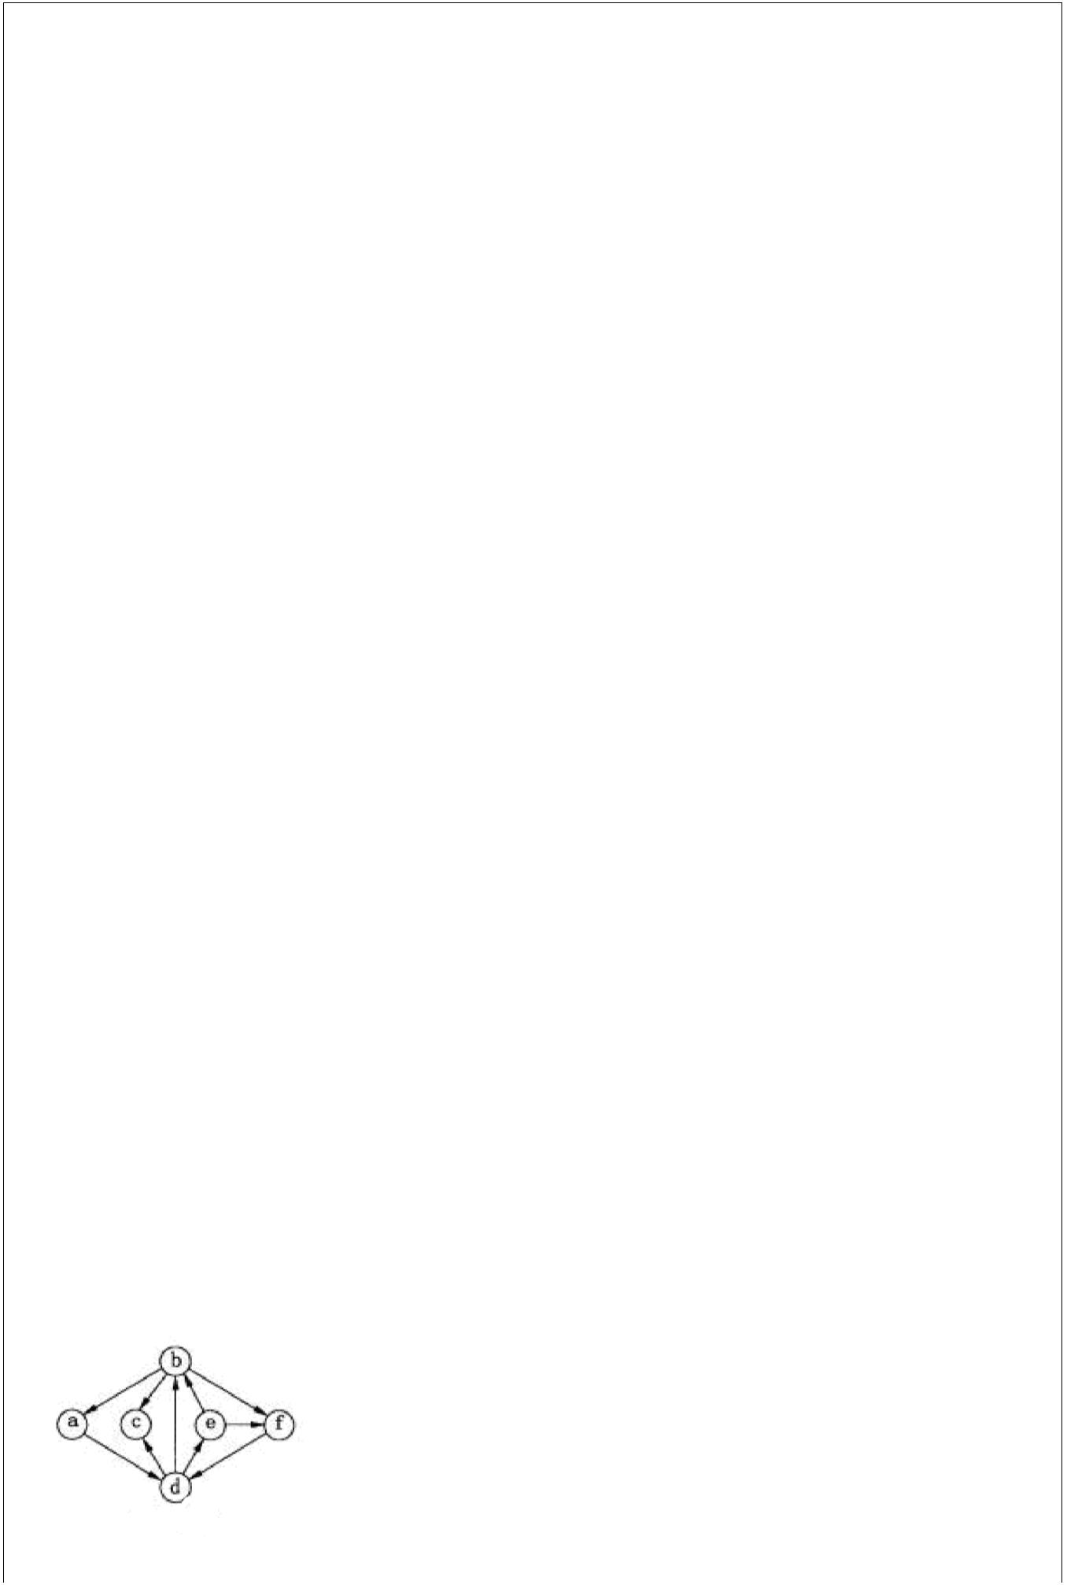

9、ALV树是一种平衡的二叉排序树，树中任一结点的(
A.左、右子树的高度均相同
C.左子树的高度均大于右子树的高度
) 。
B.左、右子树高度差的绝对值不超过 1
D.左子树的高度均小于右子树的高度
10、给定一个整数集合{3，5，6，9，12}，下列二叉树哪个是该整数集合对应的哈夫曼（Huffman）
树( )。
11、在含有 n个结点的二叉树二叉链表中有（
A. n B. n-1 C. n+1
12、一个栈的输入序列为 123…n，若输出序列的第一个元素是 n，输出的第 i（1<=i<=n）个
元素是（ ）。
A. 不确定
13、适用于折半查找的表的存储方式及元素排列要求为(
）个空链域。
D.（n+1）/2
B. n-i+1
C.
i
D. n-i
) 。
A．链接方式存储，元素无序
C．顺序方式存储，元素无序
14、折半查找的时间复杂性为（
B．链接方式存储，元素有序
D．顺序方式存储，元素有序
）
A. O（n²）
15、对序列{15，9，7，8，20，-1，4}进行排序，进行一趟后数据的排列变为{4，9，-1，
B. O（n）
C. O（nlog n）
D. O（log n）
8，20，7，15}；则采用的是（
A. 选择 B. 快速
16、设 a，b为二叉树上的两个结点，在中序遍历时，a在 b前的条件是(
）排序。
C. 希尔
D. 冒泡
)。
A. a在 b的右方
17、n个顶点的强连通图至少有(
A．n B. n-1
18、静态链表中指针表示的是（
A． 内存地址 B．数组下标
B. a在 b的左方
C. a是 b的祖先
D. a是 b的子孙
)条边。
C. n+1
D. n（n-1）
）。
C．下一元素地址
D．左、右孩子地址
19、若长度为 n的线性表采用顺序存储结构，在其第 i个位置插入一个新元素的算法的时间
复杂度为（
A. O(0)
）(1<=i<=n+1)。
B. O(1) C. O(n)
D. O(n²)
20、执行完下列语句段后，i值为：（
int f(int x)
{ return ((x>0) ? x* f(x-1):2);}
int i
）。
;
i =f(f(1));
B. 4
A．2
C. 8
D. 无限递归
第
2
页（共
5
页）
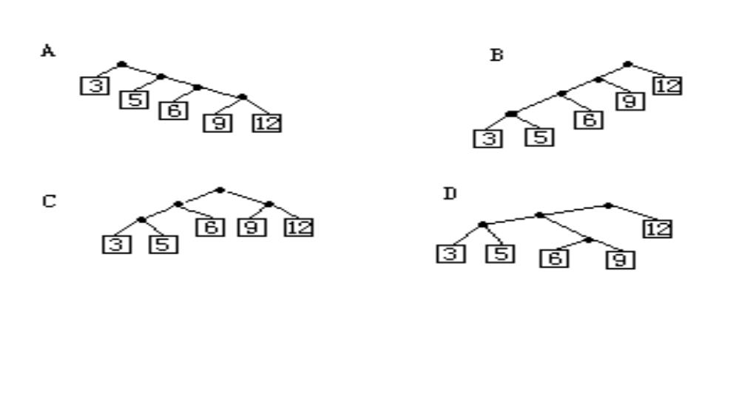
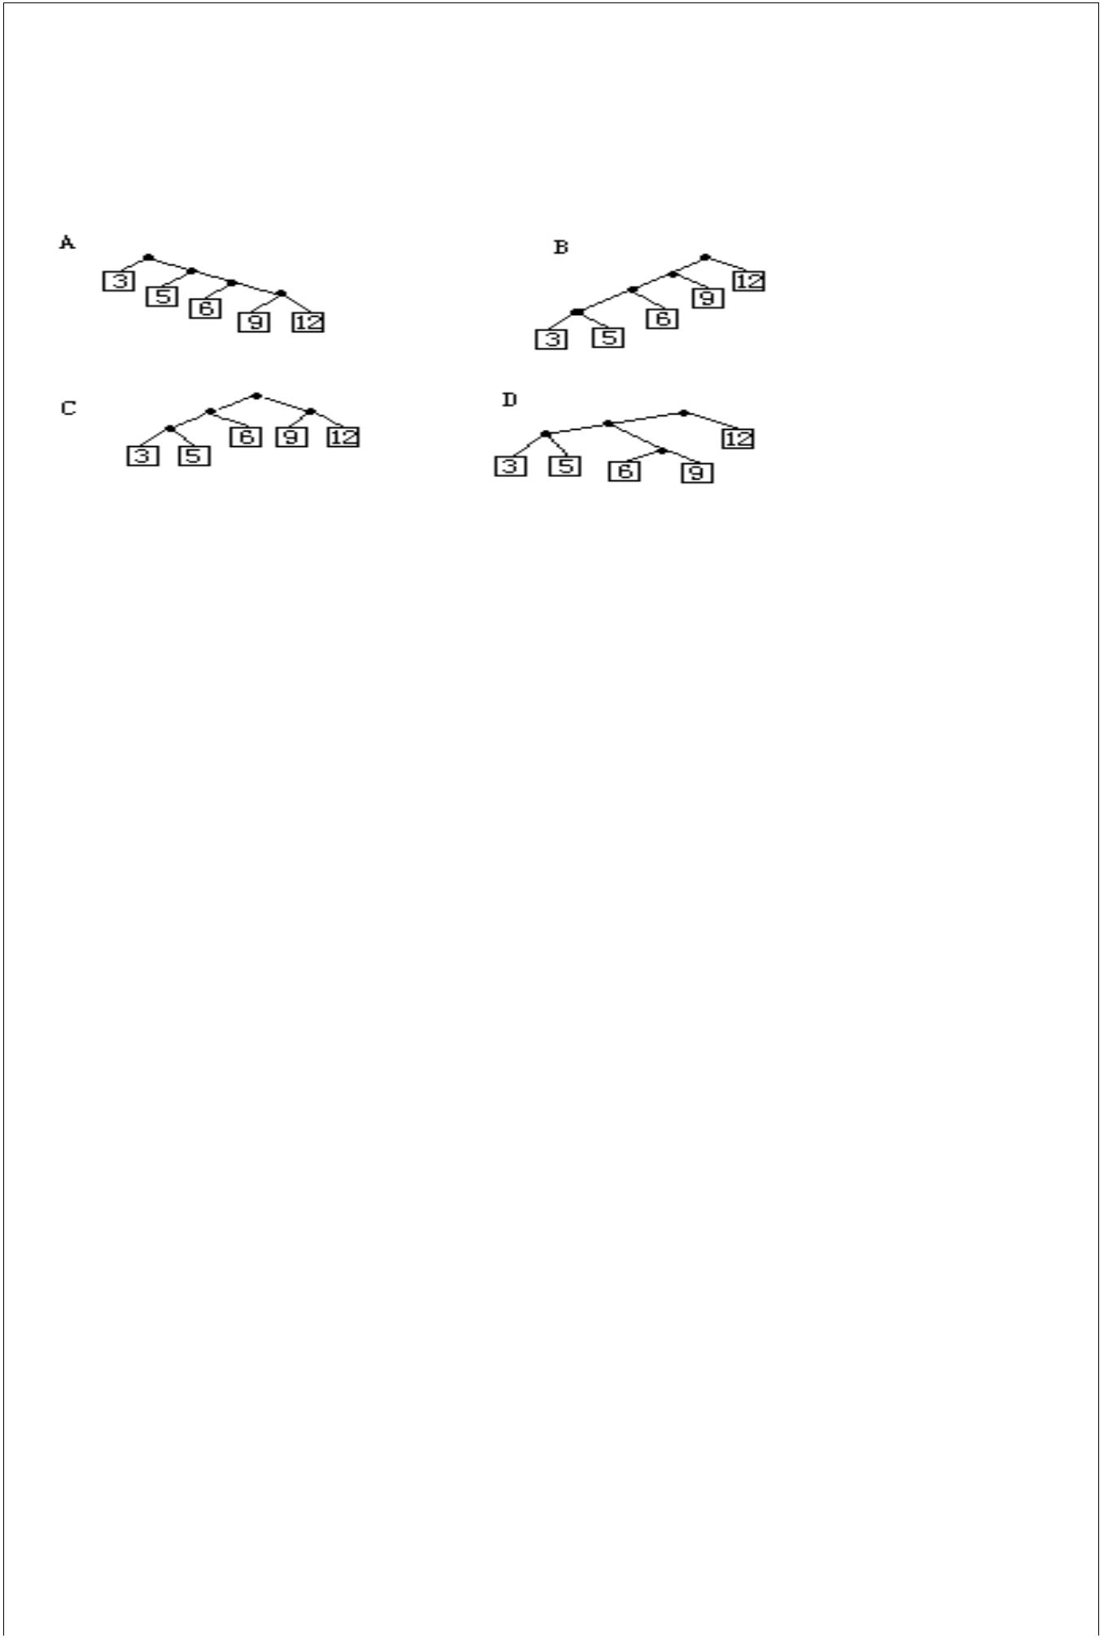

二、填空题（总分：30 分，每空 2 分）
1、若一个算法中的语句频度之和为 T(n)=3720n+4nlogn，则算法的时间复杂度为__nlogn ______；
而下列程序段的时间复杂性的量级则为0(nm)
。
for(i=0;i<n;i++)
for(j=0;j<m;j++)
t=t+1;
2、在一个不带有头结点的非空单链表中，其结点形式为 ，若要在指针 q
所 指 结 点 之 后 插 入 一 个 s指 向 的 结 点 ， 则 需 执 行 下 列 语 句 序
data
next
列： 。
3、若按层次顺序将一棵有 n个结点的完全二叉树的所有结点从 1到 n编号，那么当 2i>n,则
结点 i无 ；若 2i+1>n，则结点 i无
4、经过下列运算后 StackTop(s)的值是
。
：InitStack(s);Push(s,a);Push(s,b);Pop(s)。
5、 对 称 矩 阵 的 下 三 角 元 素 a[i,j]， 存 放 在 一 维 数 组 v[k]中 ， k与 i,j的 关 系 是 k
＝ 。
6、在有序表（12，24，36，48，60，72，84）中二分查找关键字 72时所需进行的关键字比
较次数为 。查找关键字最多比较的次数
7、对关键字序列(52，80，63，44，48，91)进行一趟快速排序之后得到的结果为________。
8、已知一个图如下所示，该图最小生成树中各边权值之和为 ____ ，在该图的最小生
。
成树中，从顶点 1到 4的路径为
。
20
1
2
5
11
9
10
6
6
3
14
10
6
5
4
18
9、下列程序中所描述函数 f的功能为：判断字符串 s 是否对称，对称则返回 1，否则返回
0；如 f("abba")返回 1，f("abab")返回 0；请完成填空，满足功能要求。
int f((1)________)
{int i=0,j=0;
while (s[j])(2)________;
for(j--; i<j && s[i]==s[j]; i++,j--);
return((3)_______)
}
三、应用题（总分：40 分）
1、（8分）什么是数据结构？数据结构有哪几类基本结构？设计一数据结构，用来表示某一
银行储户的基本信息： 账号、姓名、开户年月日、储蓄类型、存入累加数、利息、帐面总
数。数据结构是相互之间存在一种或者多种特定关系的数据元素的集合
2、（7分）简述单链表中设置头结点的作用；写一个算法实现建立一个带头结点的单链表，
注意先用文字说明算法的思想。
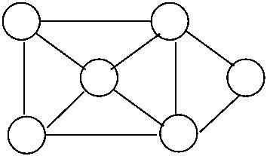
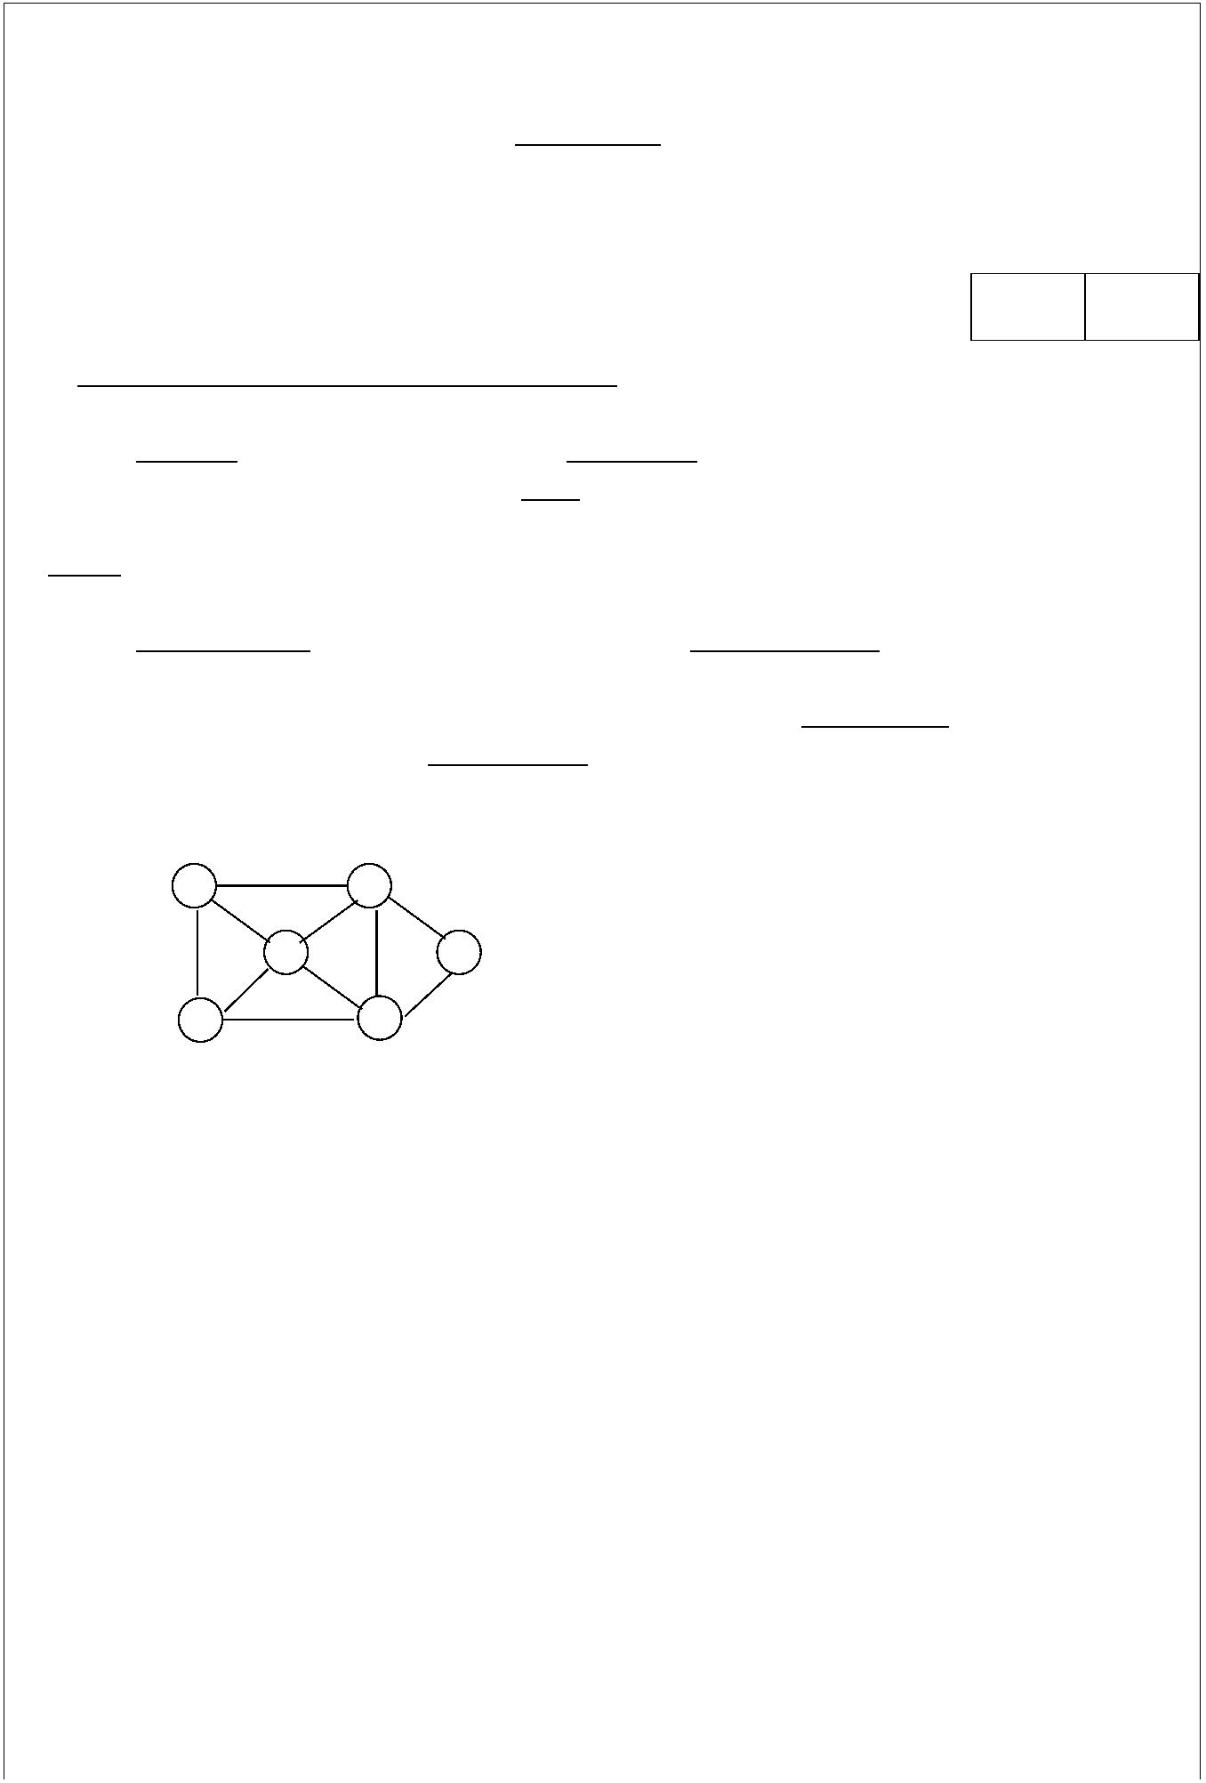

第
3 页（共
5
页）
3、（4分）画出广义表 L=(a,(( ),b),(((e)))) 的存储结构图，并利用取表头和取表尾的操
作分离出原子 e。
4、（4分）画出和下列已知序列对应的树 T：树的先根次序访问序列为 GFKDAIEBCHJ；树的后
根次序访问序列为 DIAEKFCJHBG。
5、（6分）给出下图：
（1）．画出图的邻接表表示图；
（2）．根据你画出的邻接表，以顶点①为根，画出图的深度优先生成树和广度优先生成树。
1
2
3
8
4
5
6
7
9
10
6、（6分）阅读下列算法，并回答下列问题：
(1)、该算法采用何种策略进行排序?
(2)、写出用此种排序方法对关键字序列{49，38，65，97，76，13，27}排序的过程。
void Sort ( SqList &L )
{
for ( i=2; i<=L.length; ++i )
if (L.r[i].key < L.r[i-1].key)
{
L.r[0] = L.r[i];
for ( j=i-1; L.r[0].key < L.r[j].key; --j )
L.r[j+1] = L.r[j];
L.r[j+1] = L.r[0];
}
}
7、（5分）设有一组关键字｛9，01，23，14，55，20，84，27｝，采用哈希函数：H(key)=key
MOD 7，表长为 10，用开放地址法的二次探测再散列方法 Hi=(H(key)+di) MOD 10（di=1²，
2²，3²，…）解决冲突。要求：对该关键字序列构造哈希表，指出有哪些同义词并计算查找
成功的平均查找长度。
四、算法设计题（总分：40分 ）（要求首先用文字描述算法思想，然后用类 c的语
言写出算法）。
1、（6分）设计算法将一个带头结点的单链表 A分解为两个具有相同结构的链表 B、C，其中 B
表的结点为 A表中值小于零的结点，而 C表的结点为 A表中值大于零的结点（链表 A的元素
类型为整型，要求 B、C表利用 A表的结点）。
2、（8分）函数void insert(char*s,char*t,int pos)将字符串t插入到字符串s中，插入位置为pos。
请用 c 语言实现该函数。假设分配给字符串 s 的空间足够让字符串 t 插入。（说明：不得使用
任何库函数。
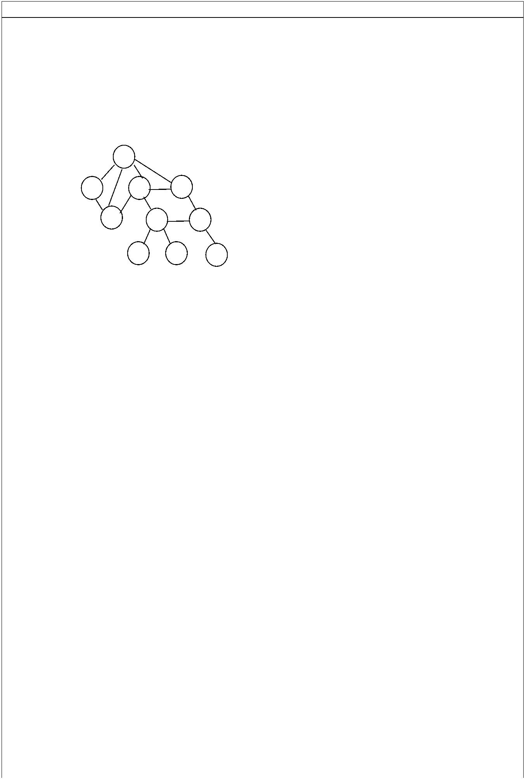

第 4 页（共 5 页）
3、（6分）假设二叉树 T采用如下定义的存储结构：
typedef struct node {
DataType data;
struct node *lchild,*rchild,*parent;
}PBinTree;
其中，结点的 lchild域和 rchild域已分别填有指向其左、右孩子结点的指针，而 parent
域中的值为空指针(拟作为指向双亲结点的指针域)。请编写一个递归算法，将该存储结构中
各结点的 parent域的值修改成指向其双亲结点的指针。
4、（10分）采用邻接表存储结构，编写一个判别无向图中任意给定的两个顶点之间是否存
在一条长度为 k的简单路径的算法。
5、（10分）二叉排序树采用二叉链表存储。编写算法，删除结点值是 X的结点，要求删除该
结点后，此树仍然是一棵二叉排序树，并且高度没有增长（可不考虑被删除的结点是根的情
况）。
第
5
页（共
5
页）


青 岛 科 技 大 学
二○一二年硕士研究生入学考试试题
考试科目：数据结构
注意事项：1．本试卷共 四 道大题（共计 38 个小题），满分 150 分；
2．本卷属试题卷，答题另有答题卷，答案一律写在答题卷上，写在该试题卷
上或草纸上均无效。要注意试卷清洁，不要在试卷上涂划；
3．必须用蓝、黑钢笔或签字笔答题，其它均无效。
﹡﹡﹡﹡﹡﹡﹡﹡﹡﹡﹡﹡﹡﹡﹡﹡﹡﹡﹡﹡﹡﹡﹡﹡﹡﹡﹡﹡﹡﹡﹡﹡﹡﹡﹡﹡﹡﹡
一、选择题（15×2=30分）
1、研究数据结构就是研究B
A、 数据的逻辑结构
C、 数据的逻辑结构
。
B、数据的逻辑结构、存储结构及其数据在运算上的实现
D、数据的存储结构
2、下面程序段的时间复杂度为__A__________。
for(int i=0; i<m; i++)
for(int j=0; j<n; j++)
a[i][j]=i*j;
A、O(m*n)
B、 O(n²)
C、O(m²)
D、 O(m+n)
3、在一个长度为 n的顺序存储线性表中，向第 i个元素(1≤i≤n+1)之前插入一个新元素

时，需要从后向前依次后移B
A、n-i B、n-i+1
个元素。
C、n-i-1
D、i
4、在一个长度为 n的线性表中顺序查找值为 x的元素时，查找时的平均查找长度（即 x
同元素的平均比较次数，假定查找每个元素的概率都相等）为
A、n B、(n+1)/2 C、n/2 D、(n-1)/2
5、在一个带头结点单链表 HL中，若要向头结点后面，首元结点前面插入一个由指针 p指
向的结点，则执行
。
。
A、HL = p; p->next = HL;
B、p->next = HL->next; HL->next = p;;
C、p->next = HL; p = HL;
D、p->next = HL; HL = p；
6、栈的插入与删除操作在
A、栈底 B、栈顶
7、对长度为 64的有序查找表进行折半查找，查找所有关键字，最多比较的次数
进行。
C、任意位置
D、指定位置
是
。
第 1页（共 4页）
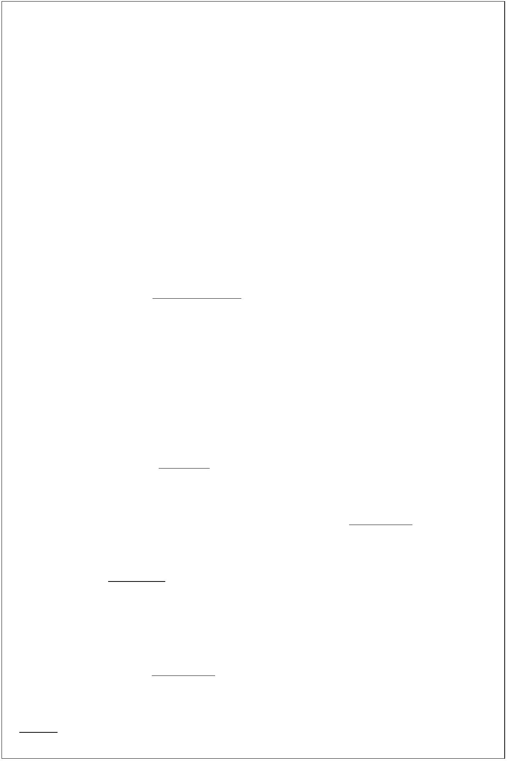

A、7
B、32
C、5
D、64
8、为解决计算机与打印机之间速度不匹配的问题,通常设置一个打印数据缓冲区,主机将
要输出的数据依次写入该缓冲区,而打印机则依次从该缓冲区中取出数据.该缓冲区的逻
辑结构应该是（
）。
B、队列
A、栈
C、树
D、图
9、 若 一 棵 二 叉 树 具 有 10个 度 为 2的 结 点 ， 则 该 二 叉 树 的 度 为 0的 结 点 个 数
是
。
A、9
10、高度为 h 的二叉树（仅含根结点的二叉树高度为零）的结点最少是多少
A、2h＋1 B、h＋1 D、 2h
11、由权值分别为 3,8,6,2,5的叶子结点生成一棵哈夫曼树，它的带权路径长度
B、11
C、12
D、不确定
。
C、 2^{h+1}－1
为
。
A、 72
B、 53
C、 48
D、 24
12、ALV 树是一种平衡的二叉排序树，树中任一结点的( ) 。
A、左、右子树高度差的绝对值不超过 1 B、左、右子树的高度均相同
C、左子树的高度均大于右子树的高度
D、左子树的高度均小于右子树的高度
13、下列线性结构中能用折半法进行查找的是
。
A、单链表
B、顺序存储的有序线性表
C、二叉链表 D、有序线性链表
14、已知一棵完全二叉树的第 6层(设根为第 1层)有 8个叶结点,则完全二叉树的结点个
数最多是（
A、52
15、 假 定 一 个 链 队 的 队 首 和 队 尾 指 针 分 别 为 front和 rear， 则 判 断 队 空 的 条 件
）
B、39
C、111
D、119
是
。
A、front!=NULL
B、front==rear
C、rear!=NULL
D、front==NULL
二、填空（20×1=20分）
1、数据的逻辑结构被分为_线性结构__（1）_树型结构___、__（2）___图形结构、__（3）____集合_和__（4）_二叉数_四种。
2、数据的存储结构被分为_顺序_（5）___链式___和_散列 （6）索引____两种。
3、在线性表的单链式存储结构中，每个结点包含有两个域，一个叫_（7）____域，另一
个叫_（8）__域。
4、在一个稀疏矩阵中，每个非零元素所对应的三元组包括该元素的_（9）___、_（10）___
和__（11）___三项。
5、对于一棵具有n个结点的二叉树，对应二叉链表中指针总数为_（12）__个，其中__（13）
___个用于指向孩子结点，__（14）___个指针空闲着。
6、对于一个具有 n个顶点的图，若采用邻接矩阵表示，则矩阵大小为_（15）____。
7、从有序表(12,18,30,43,56,78,82,95)中依次二分查找 43和 56元素时，其查找长度分
别为__（16）______和_（17）____。
8、对于线性表(18,25,63,50,42,32,90)进行哈希存储时，若选用H(K)=K % 9作为哈希函数，
则哈希地址为 0的元素有_（18）__个，哈希地址为 5的元素有_（19）___个。
第 2页（共 4页）
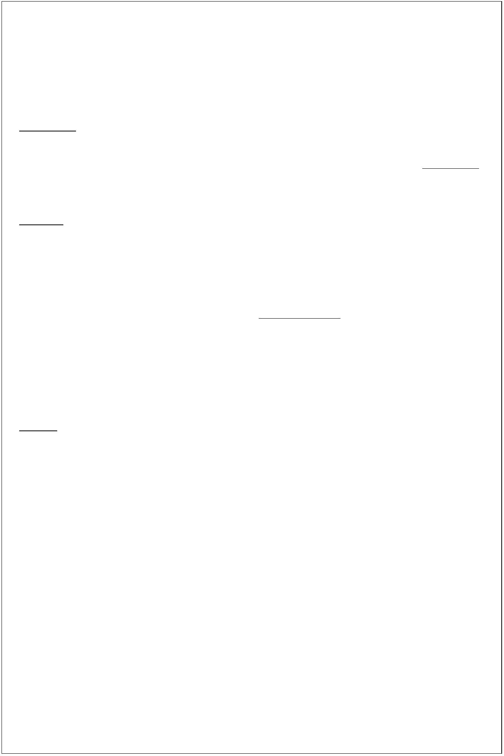

9、在一个具有 n个顶点的无向完全图中，包含有_（20）__条边。
三、应用题 （50 分）
1、（4 分）设计一数据结构，用来表示某一银行储户的基本信息： 账号、姓名、开户年月
日、储蓄类型、存入累加数、利息、帐面总数。
⬆ 0 14 0
0
0
− 5
2、（6 分）如图 1 是稀疏矩阵：
（1）写出它的三元组线性表；
（2）给出它的三元组顺序表的表示；
⬇

0
0
− 7 0
⬇

✗
⬇36
0
0 28 0 

图 1
3、（6 分）对于无向图按顺序输入顶点对：（0，1），（0，2），（1，3），（3，2），（3，4），
（2，4），画出相应的邻接表，并写出在该邻接表上，从顶点 4 开始搜索所得的 DFS 和 BFS
序列。
4、（6 分）已知如下所示长度为 10的列表(50,30,80,20,40,90,35,85,22,88)
(1)试按表中元素的顺序依次插入一棵初始为空的二叉排序树,请画出插入完成后的二叉
排序树。
(2)若对表中元素先进行排序构成有序表,求在等概率情况下对此表进行折半查找成功的
平均查找长度。
5、（6 分）设有一组关键字｛9，01，23，14，55，20，84，27｝，采用哈希函数：H(key)=key
MOD 7，表长为 10，用开放地址法的二次探测再散列方法 Hi=(H(key)+di) MOD 10
（di=1²，2²，3²，…）解决冲突。要求：对该关键字序列构造哈希表，并计算查找成功的
平均查找长度。
6、（6 分）已知一棵度为 m 的树中有 n 个度为 1 的结点，n 个度为 2 的结点，…，n 个
1
2
m
度为 m 的结点,问该树中有多少个叶子结点？并证明你的结论。
7、（6 分）设待排序的记录共 7个，排序码分别为 8，3，2，5，9，1，6。
(1) 利用直接插入排序的方法写出每次向前面有序表插入一个元素后的排列结果。
（2）利用归并排序的方法写出每一趟二路归并排序后的结果。
8、（6分）请给“数据结构”和“抽象数据类型”下个定义。
9、（4分）请叙述一下给单链表加头结点的好处。
四、算法设计题（50 分）
1、（10分）用类 c的语言写出在带头结点的单链表中，删除单链表 L中值为奇数结点的算
法。
2、（10分）用栈和队列写一个算法判断一个字符序列是否是回文（回文就是一个字符串正
着读和倒着读都一样，如：“ABCBA”）。
3、（10分）在一棵以二叉链表表示的二叉树上，试写出用按层次顺序遍历二叉树的方法，
统计二叉树叶子结点数目的算法。
4、（10分）试在无向图的邻接表上实现如下算法：
（1） 往图中插入一个顶点
第 3页（共 4页）


（2） 往图中插入一条边
5、（10 分）请设计一个算法实现将栈中的元素倒置。
第 4页（共 4页）

青 岛 科 技 大 学
二○一六年硕士研究生入学考试试题
考试科目：数据结构
注意事项：1．本试卷共三道大题（共计 23 个小题），满分 150 分；
2．本卷属试题卷，答题另有答题卷，答案一律写在答题卷上，写在该试题卷上或草
纸上均无效。要注意试卷清洁，不要在试卷上涂划；
3．必须用蓝、黑钢笔或签字笔答题，其它均无效。
﹡﹡﹡﹡﹡﹡﹡﹡﹡﹡﹡﹡﹡﹡﹡﹡﹡﹡﹡﹡﹡﹡﹡﹡﹡﹡﹡﹡﹡﹡﹡﹡﹡﹡﹡﹡﹡﹡﹡﹡﹡
一、选择题(每个 2分，共 30分)
1、在长度为 n 的顺序表的第 i(1≤i≤n+1)个位置上删除一个元素，移动元素的个数为(
A. i-1 B .n-i+1 C. D. n-i
2、以下哪一个术语与数据的逻辑结构无关？（
A．哈希表 B. 栈 C. 二叉树
) 。
i
）
D. 线性表
3、下面程序段的时间复杂度为____________。
for(int i=0; i<m; i++)
for(int j=0; j<n; j++)
a[i][j]=i*j;
A. O(m²)
B. O(m*n)
C. O(n²)
D. O(m+n)
4、三维数组 A[4][5][6]按行优先存储方法存储在内存中，若每个元素占 2 个存储单元，且数组中
第一个元素的存储地址为 120，则元素 A[3][4][5]的存储地址为( )。
A. 356
B. 362
C. 360
D. 358
5、下列陈述中不正确的是(
) 。
A. 二叉树是度为 2 的有序树
B.二叉树中结点只有一个孩子时也有左右之分
C.二叉树中可以没有度为 2 的结点
D. 二叉树中最多只有两棵子树，并且有左右之分
6、n 个顶点的连通图，若从一个顶点出发进行遍历，则（ ）。
A. 可以访问图中一个顶点 B. 可以访问图中所有的顶点
C. 可以问 n/2 个顶点
7、在一棵具有 k 层（k>=1）的满三叉树中，结点总数为（ ）。
A. 3k B. 3k-1 C . （3k-1）/3 D. （3k-1）/2
8、AVL 树是一种平衡的二叉排序树，树中任一结点的( ) 。
D.
可以访问 n(n-1) 个顶点
A. 左、右子树高度差的绝对值不超过 1
C. 左子树的高度均大于右子树的高度
B. 左、右子树的高度均相同
D. 左子树的高度均小于右子树的高度
第 1页（共 3页）


9、若一个栈的输入序列为 1,2,3,…,n，输出序列的第一个元素是 i，则第 j 个输出元素是
）。
A. i-j-1
10、适用于折半查找的表的存储方式及元素排列要求为(
（
B. 不确定的
C. j-i+1
D. i-j
) 。
A．链接方式存储，元素无序
C．顺序方式存储，元素无序
B．链接方式存储，元素有序
D．顺序方式存储，元素有序
11、设哈希表长为 14，哈希函数是 H(key)=key%11,表中已有数据的关键字为 15，38，61，84 共
四个，现要将关键字为 49 的结点加到表中，用二次探测再散列法解决冲突，则放入的位置是
(
)。
A．9
B．3
C．5
D． 8
12、设单链表中指针 p 指向结点 m，若要删除 m 之后的结点（若存在），则需修改指针的操作为
（ ）。
A．p=p->next
B．p->next=p->next->next
D．p->next=p
C．p=p->next->next
13、对序列{15，9，7，8，20，-1，4}进行排序，进行一趟后数据的排列变为{4，9，-1，8，20，
7，15}；则采用的是（
）排序。
B. 快速
A. 选择
C. 冒泡
D. 希尔
14、关键路径是事件结点网络中的（ ）。
A．从源点到汇点的最长路径
C．最长的回路
B．从源点到汇点的最短路径
D．最短的回路
15、在含有 n 个结点的二叉树中有（ ）个分支。
A. n B. n-1 C. n+1 D.（n+1）/2
二、应用题（60 分）
1．（12 分）回答下列问题：
① 什么是数据结构？
② 对于数据结构一般包含哪三个方面的讨论？
③ 在编制管理通讯录的程序时，通讯录数据采用什么样的数据结构合适？
④ 对于第③问，存储结构采用什么样的结构合适？为什么？
2．（12 分）数组 A 中，每个元素 A[i,j]的长度均为 32 个二进位,行下标从-1 到 9，列下标从 1 到
11，从首地址 S 开始连续存放主存储器中，主存储器字长为 16 位。求：
① 存放该数组所需多少单元？
② 存放数组第 4 列所有元素至少需多少单元？
③ 数组按行存放时，元素 A[7,4]的起始地址是多少？
④ 数组按列存放时，元素 A[4,7]的起始地址是多少？
3．（12 分）设一棵二叉树的先序序列： A B D F C E G H ，中序序列： B F D A G E H C
①画出这棵二叉树。
②画出这棵二叉树的后序线索树。
③将这棵二叉树转换成对应的树（或森林）。
第 2页（共 3页）

4．（12 分）请阅读下列算法，回答问题。
for ( i=2; i<=L.length; ++i )
if (L.r[i].key < L.r[i-1].key) {
L.r[0] = L.r[i];
// 复制为监视哨
for ( j=i-1; L.r[0].key < L.r[j].key; -- j )
L.r[j+1] = L.r[j];
L.r[j+1] = L.r[0];
// 记录后移
}
① 这是什么类型的排序算法？；
② 该排序算法稳定吗？
③ 该排序算法的时间复杂度与关键字的初始排列顺序有没有关系？
④ 假定设待排序的关键字序列为{12，2，16，30，28，10，16*，20，6，18}，请写出使用
该排序方法，每趟排序结束后关键字序列的状态。
5.（12 分）假定对有序表：（3，4，5，7，24，30，42，54，63，72，87，95）进行折半查找，
试回答下列问题：
① 画出描述折半查找过程的判定树；
② 若查找元素 54，需依次与哪些元素比较？
③ 若查找元素 90，需依次与哪些元素比较？
④ 假定每个元素的查找概率相等，求查找成功时的平均查找长度。
三、算法设计题（60 分）
1.（20 分）将两个递增的有序链表合并为一个递增的有序链表。要求结果链表仍使用原来两个链
表的存储空间, 不另外占用其它的存储空间。表中不允许有重复的数据。
（1）描述算法的基本设计思想；
（2）用类 C的语言描述该算法，关键之处给出简要注释。
2.（20 分）以二叉链表作为二叉树的存储结构，编写以下算法：
（1）判别两棵树是否相等；
（2）交换二叉树每个结点的左孩子和右孩子。
3.（20 分）
（1）试基于图的深度优先搜索策略写一算法，判别以邻接表方式存储的有向图中是否存在由顶
点 v 到顶点 v 的路径（i≠j）。
i
j
（2）采用邻接表存储结构，编写一个算法，判别无向图中任意给定的两个顶点之间是否存在一
条长度为为 k 的简单路径。
第 3页（共 3页）

青 岛 科 技 大 学
二○一七年硕士研究生入学考试试题
考试科目：数据结构
注意事项：1．本试卷共 三 道大题（共计 22 个小题），满分 150 分；
2．本卷属试题卷，答题另有答题卷，答案一律写在答题卷上，写在该试题卷上或草
纸上均无效。要注意试卷清洁，不要在试卷上涂划；
3．必须用蓝、黑钢笔或签字笔答题，其它均无效。
﹡﹡﹡﹡﹡﹡﹡﹡﹡﹡﹡﹡﹡﹡﹡﹡﹡﹡﹡﹡﹡﹡﹡﹡﹡﹡﹡﹡﹡﹡﹡﹡﹡﹡﹡﹡﹡﹡
一． 选择题(每题 2分，共 30分)
1． 数据结构通常是研究数据结构的（ ）以及它们的操作。
A）理想与逻辑 B）存储和抽象 C）理想和抽象 D）逻辑结构和存储结构
2．指出下面程序段的时间复杂度（ ）。
i=1;
While(i<n)i=i*2;
A）O(1)
B)O(log ^{n})
C)O(n)
D)O(nlog2n)
2
3．下列叙述中正确的是（）。
A）线性表的线性存储结构优于链式存储结构
B）栈的操作特点是先进先出
C）二维数组是每个数据元素本身为一个线性表的线性表
D）队列的操作特点是后进先出
4．链栈和顺序栈相比一个比较明显的优势是（）。
A）插入操作更加方便
B）删除操作更加方便
D）通常不会出现栈满的情况
C）不会出现栈空的情况
5．元素 a,b,c,d,e依次进入初始为空的栈中，若元素进栈后可以停留，可出栈，直到所有的元
素都出栈，则在所有可能的出栈序列中，以元素 d开头的出栈序列有（）。
A）3
B）4
C）5
D）6
6．在一个单链表中，若 P所指结点是最后结点，在 P之后插入 S所指结点，则执行（）。
A）S->next=P; P->next=S;
B）S->next=P->next; P=S;
D）P->next=S; S->next=P;
C）S->next=P->next; P->next=S;
7．具有 n个叶子结点的哈夫曼树，所有结点个数为（）。
A）2n B） 2n+1 C） 2n-2
8．一棵深度为 K的完全二叉树至少有( )结点。
A）2k+1
D） 2n-1
B） 2^{k-1}
C） 2^{k-1} -1
D） 2^{k+1}
9． 平面上有五个点 A(5,3),B(3,5),C(2,1),D(3,3),E(5,1)。以这五点作为完全图 G的
点，每两点之间的距离是图 G中对应边的权值。以下哪条边不是图 G的最小生成树中的（）。
第 1页（共 3页）

A）EA
B） AD
C）DE
D）BD
10． 二叉树 T的层次遍历序列为 A B C D E F G H I，已知 A是 C的父结点，D是 G的父结点，F
是 I的父结点，树中所有结点的最大深度为 3（根结点深度设为 0），可知 F的父结点为（）。
A） B
B）
E
C）
D
D）
C
11．设栈的初始状态为空，元素 a,b,c,d,e,f,g依次进栈，以下出栈序列不可能出现的是（）。
A）a,b,c,e,d,f,g B）g,e,f,d,c,b,a C）b,c,a,f,e,g,d D）d,c,f,e,b,a,g
12．一个 n阶对称矩阵，如果以行或列为主序存入内存，则容量为（）。
A) n*n
13．n个顶点的强连通图至少有( )条边，其形状是（）。
A)n*（n-1)，树状 B)n+1，有回路 C) n-1，无回路
14．若用冒泡法对序列(10,14,26,29,41,52)从大到小排序，则需要进行（）次比较。
A) 3 B) 15 C) 10 D)25
B) n*n/2
C) n*(n+1)/2
D) (n+1)*(n+1)/2
D)n，环状
15．具有 12个关键字的有序表，若查找每个元素的概率相同，进行二分查找的平均查找长度为
( )。
A)4
B)2.5
C)3.1
D)5
二．应用题（60分）
1．（15分）什么是最优树？假设用于通信的电文仅由 8个字母组成，字母在电文中出现的频率分
别为 0.07，0.19，0.02，0.06，0.32，0.03，0.21，0.10。
① 试为这 8个字母设计赫夫曼编码。
② 试设计另一种由二进制表示的等长编码方案。
③ 对于上述实例，比较两种方案的优缺点。
2.（15分）什么是关键路径？什么是关键活动？试对下图所示的 AOE-网：
① 求这个工程最早可能在什么时间结束；
② 求每个活动的最早开始时间和最迟开始时间；
③ 确定哪些活动是关键活动
3．（15 分）假设线性表的关键字集合为 key={32,75,31,63,48,94,25,47,18,70},散列地址空间为
HT[11]，若采用除留余数法构造散列函数和链地址法处理冲突，试求出每一元素的散列地址，画
出最后得到的散列表，并求出等概率下查找成功的平均查找长度。
4. (15分)阅读以下算法：
①该算法是什么样排序算法；该算法待排序记录的存储结构是什么？
②简述该排序算法的思想；
③设待排序的关键字序列为{12，2，16，30，28，10，16*，20，6，18}，试写出使用该排
第 2页（共 3页）
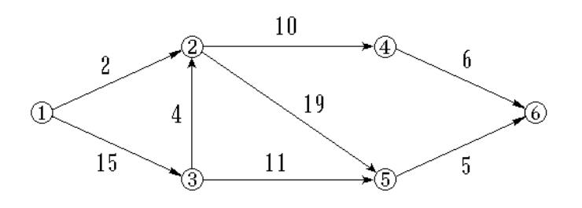
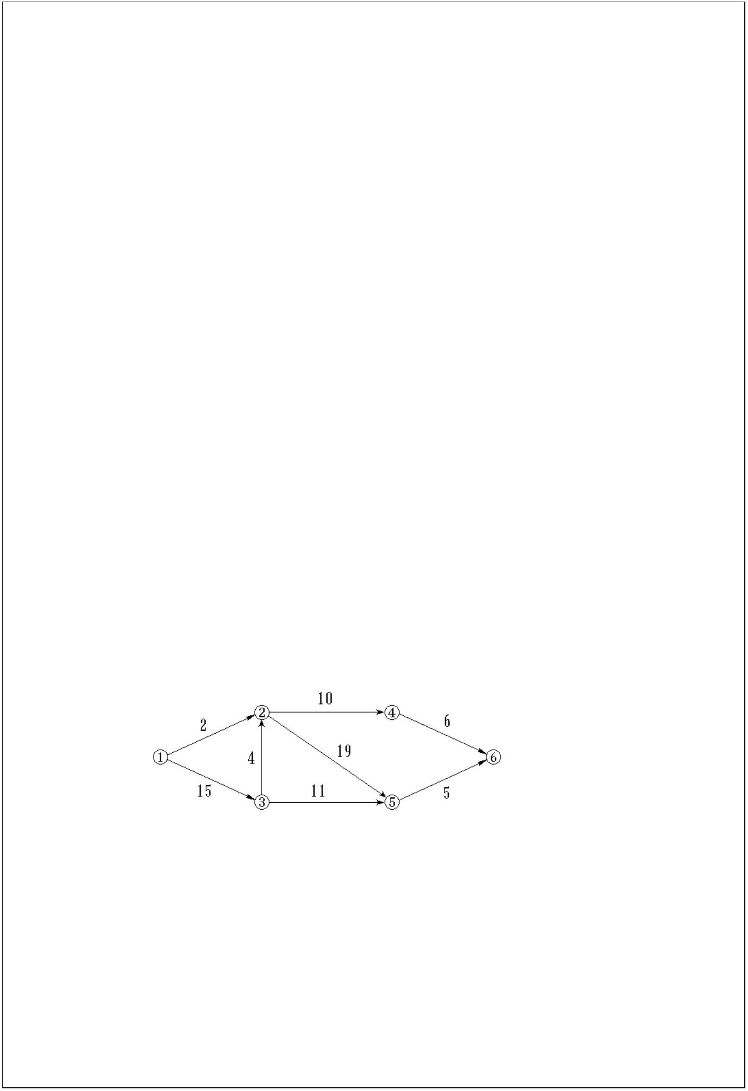

序方法，每趟排序结束后关键字序列的状态；
void Sort ( SqList &L )
{ for ( i = 2; i <= L.length ; ++i )
{ L.r[0] = L.r[i]; low = 1 ; high = i-1 ;
while ( low <= high )
{ m = ( low + high ) / 2 ;
if ( L.r[0].key < L.r[m]. key ) high = m -1 ;
else low = m + 1;
}
for ( j=i-1; j>=high+1; - - j ) L.r[j+1] = L.r[j];
L.r[high+1] = L.r[0];
}
} // Sort
三．算法设计题（60 分）
1.（20分）已知 head是指向带头结点的单链表的头指针，试编写以下算法：
①统计单链表中结点个数的算法；
②删除单链表中值为 x 的算法；
2．（20分）设以二叉链表作为二叉树的存储结构，写出如下算法：
①用先序遍历的方法，统计二叉树中度为 1 的结点的个数；
②用层次遍历的方法，统计二叉树中度为 1 的结点的个数；
3．（20分）写出如下算法：
①创建一个有向图邻接表的存储结构的算法；
②写出利用该存储结构实现对有向图进行拓扑排序的算法；
第 3页（共 3页）

